Oświadczenie sprawcy o spowodowaniu kolizji / wypadku
komunikacyjnego

Niniejszym oświadczam, że spowodowałem/am kolizję/wypadek komunikacyjny, w którym uszkodzeniu uległ pojazd marki …………………………………...nr rejestracyjny ……….……….

Podpis sprawcy ……………………..…………. Data …..……………………….

1. Dane ubezpieczenia komunikacyjnego OC Sprawcy
Zakład Ubezpieczeń | Numer Polisy

2. Data zdarzenia | 3. Godzina | 4. Miejsce zdarzenia (np.ulica, miasto, skrzyżowanie)

5. Okoliczności zdarzenia (proponuje się dodatkowo na odwrotnej stronie dokumentu narysować szkic przebiegu zdarzenia)
…………………………………………………………………………………………………….…
……………………………………………………………………………………………………….
……………………………………………………………………………………….........................
……………………………………………………………………………………………………….
6. Wykaz uszkodzeń w pojeździe poszkodowanego ( miejsce uszkodzenia wskazać na rysunku znakiem X)
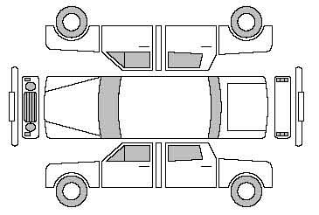 | W przypadku kiedy uszkodzeniu uległ inny pojazd niż samochód osobowy prosimy poniżej odręcznie narysować model uszkodzeń:
7. Dane osób kierujących pojazdami
Sprawca | Poszkodowany
Nazwisko i imię  ……………………………………………..…….  Data urodzenia..  ………………………..………………………….  Adres  ……………………………..…………………….  Numer PESEL  ………………………………….……………….  Telefon kontaktowy  ……………………………………….…………. | Nazwisko i imię  ………………………………………………….………..  Data urodzenia  …………………………………………………………...  Adres  …………………………………………………………..  Numer polisy OC  …………………………………………………………..  Zakład Ubezpieczeń  …………………………………………………………..
8. Dane dotyczące pojazdów
Pojazd Sprawcy | Pojazd Poszkodowanego
Marka, Typ ……………………………….……  Nr rejestracyjny …………………………………  Nr nadwozia (VIN) ……………………..………  Właściciel pojazdu …………………………….. | Marka, Typ …………………………….……….….  Nr rejestracyjny …………………………………….  Nr nadwozia (VIN) …………………………………  Właściciel pojazdu …………………………………

Data i podpis Sprawcy | Data i podpis Poszkodowanego

